Консультация для родителей.

«Солёное тесто-лепим все вместе».

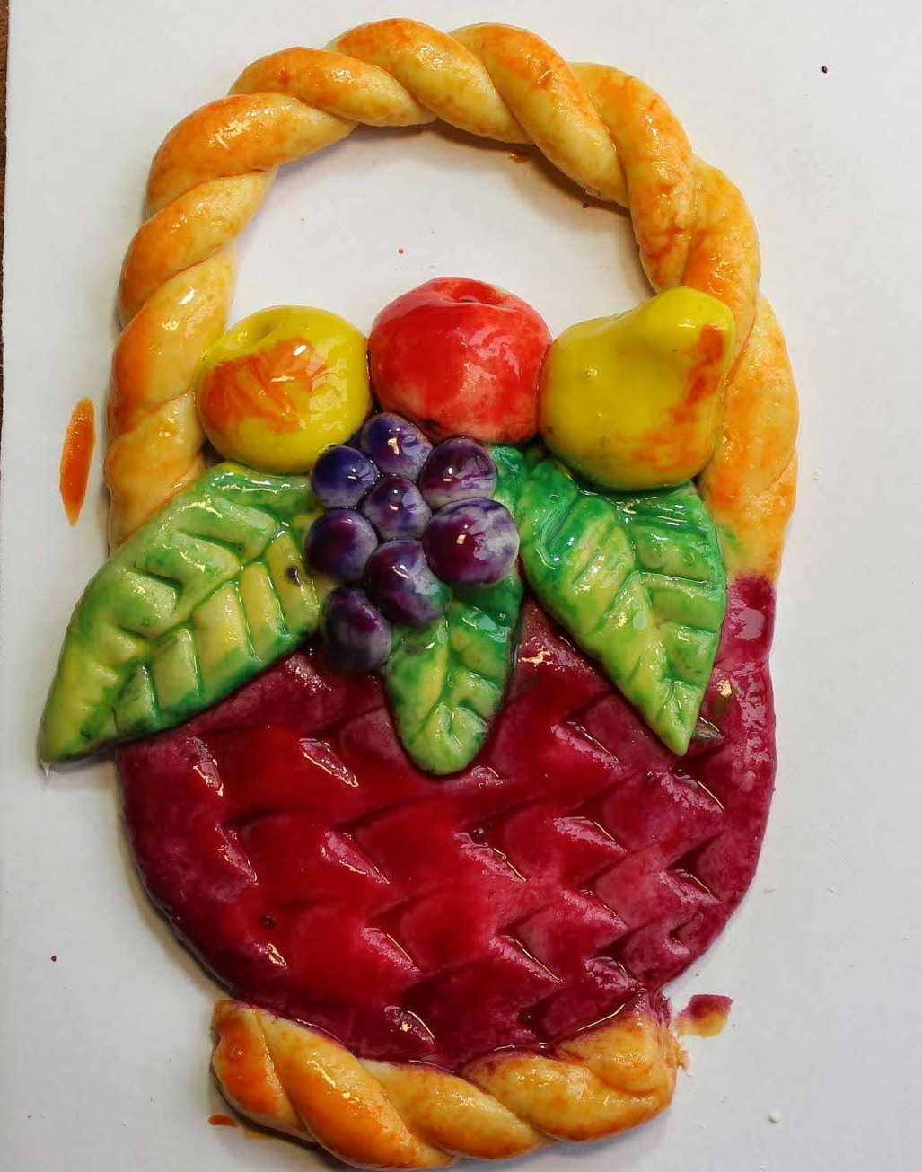
Лепка-это создание объёмных или рельефных фигур, картин и даже
целых композиций из пластичных материалов.
Пластичных материалов великое множество- пластилин, тесто, глина, пластика, зимой-снег, летом влажный песок.

Этот процесс предоставляет великие возможности для развития и обучения детей, потому что возможность познания окружающих предметов у детей в большей степени связана с развитием действий рук.

Учёными доказано, что развитие руки находится в тесной
связи с развитием речи и мышления ребёнка. Во время лепки развивается мелкая моторика пальцев, воображение детей, формируются и развиваются навыки ручного труда.
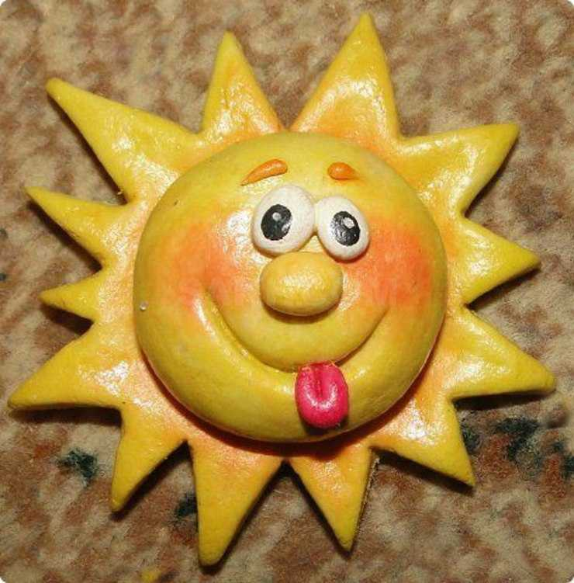
Неподготовленность к письму, недостаточное развитие
мелкой моторики, зрительного восприятия, внимания может привести к возникновению негативного отношения к учёбе, тревожного состояния ребёнка в школе.

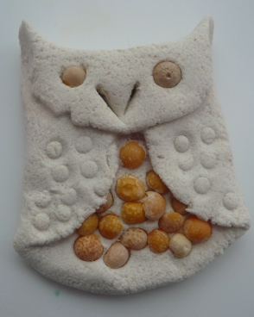
Поэтому в дошкольном возрасте важно развить механизмы, необходимые для овладения письмом, создать условия для накопления ребёнком двигательного и практического опыта, развития навыков ручной умелости.

Умение выполнять мелкие движения с предметами развивается в старшем дошкольном возрасте, именно к 6 – 7 годам в основном заканчивается созревание соответствующих зон головного мозга, развитие мелких мышц кисти.
Поэтому работа по развитию ручной умелости должна
начаться задолго до поступления в школу.
Покуда процесс проходит в виде игрового действия, ребёнок осваивает технологию уже с младшего возраста, осваивая простейшие приёмы работы с солёным тестом-разминание, отщипывание, шлёпание, сплющивание.

Солёное тесто - абсолютно экологически чистый материал.
Освоив азы дети приступают к созданию сложных лепных композиций в старшем дошкольном возрасте и к использованию разнообразных приёмов: выполнение декоративных налепов разной формы, прищипывание, сплющивание, оттягивание деталей от общей формы, плотное
соединение частей путём примазывания и приклеивания одной части к другой.
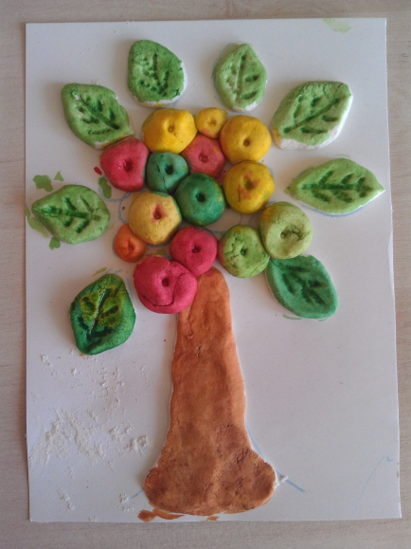
Кроме этого, во время занимательного и увлекательного процесса развивается не только речь ребёнка, его фантазия и творчество, но и происходит развитие личности.

Хотя поделки из теста – очень древняя традиция, но и в современном мире высоко ценится всё, что сделано своими руками.
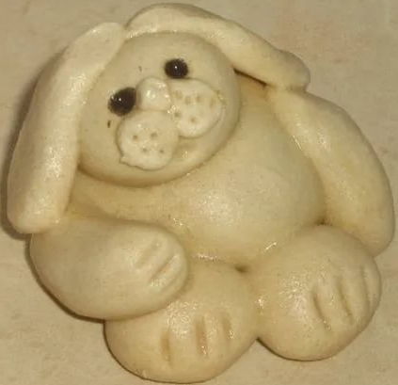
Именно поэтому следует внимательно и осознанно относиться к дальнейшей судьбе детских работ.
Очень важно, чтобы дети чувствовали уважение к своим творениям. Детям в любом возрасте необходимо одобрение взрослого и его похвала.
Такое отношение позволит им в дальнейшем чувствовать себя уверенными и компетентными людьми.

Солёное тесто в последние и годы стало очень популярным материалом для лепки: оно очень эластично, его легко обрабатывать, изделия из него долговечны, а работа с солёным тестом доставляет удовольствие и радость.

Тестопластика - искусство создания объёмных и рельефных изделий из теста, которые используются как сувениры или для оформления оригинального интерьера.

РЕЦЕПТЫ СОЛЁНОГО ТЕСТА:
1 РЕЦЕПТ.
Смешать 2 стакана муки без разрыхлителя, 1 стакан соли, 1 стакан тёплой воды, 2 столовые ложки масла растительного и хорошо вымесить до получения пластичной однородной массы.

2 РЕЦЕПТ.
Смешать 150 г. Муки, 300г. Соли, 3 столовые ложки клея любого (сухого), добавить 100мл. воды, и вымесить до получения крутого теста.

3 РЕЦЕПТ.
Для более тонких декоративных работ нужно взять 200г. Муки, 200г. Соли, 1 столовую ложку обойного клея и 125 мл. воды, все эти компоненты соединить, вымесить до консистенции пластилина и поместить в холодильник на 1 час.

Творите вместе - для удовольствия, для
забавы, для пользы и красоты!

